**Федеральное государственное автономное образовательное**

**учреждение высшего образования**

**«Национальный исследовательский университет**

**Высшая школа экономики»**

**Московский институт электроники и математики им. А.Н.Тихонова НИУ ВШЭ**

**Департамент электронной инженерии**

**Лабораторная работа №1**

**по дисциплине «Операционные системы»**

Исполнители:

студент группы БИВ203 Камаров Л.Ш.

Руководитель работы:

Прокофьева Екатерина Николаевна

**Москва 2022**

**Данная лабораторная работа была выполнена на домашнем компьютере. Шаги с установлением Virtual box и Alt Linux не будут включены в отчет.**

**1)Создаем виртуальную машину для установки на него Alt Linux 9.2**

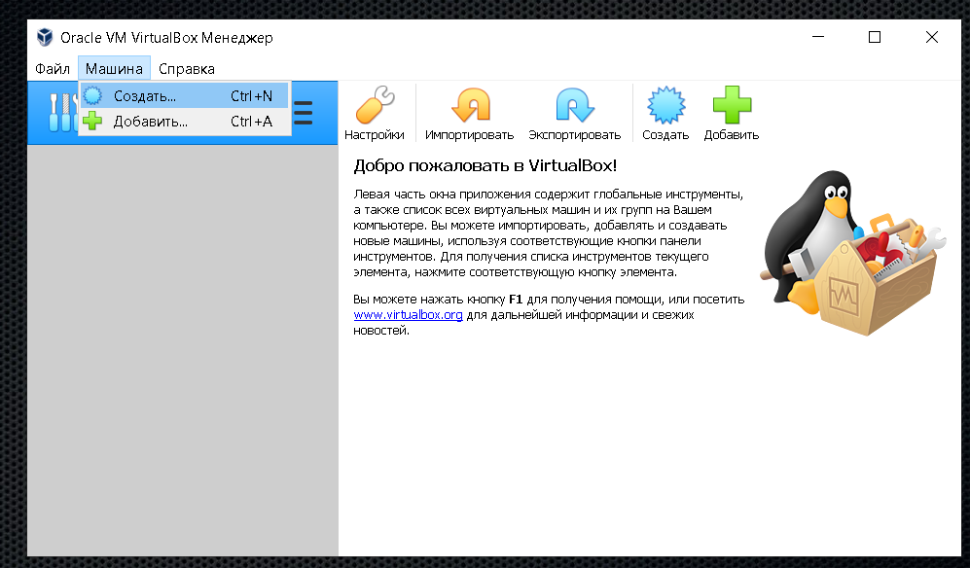

**2)Называем его как указано в методичке, указываем тип который будем устанавливать на виртуальную машину, в нашем случае это Linux, поэтому и выбираем его. Далее указываем версию дистрибутива,который будет установлен по умолчанию, так как мы будем устанавливать свой дистрибутив указываем Other Linux**

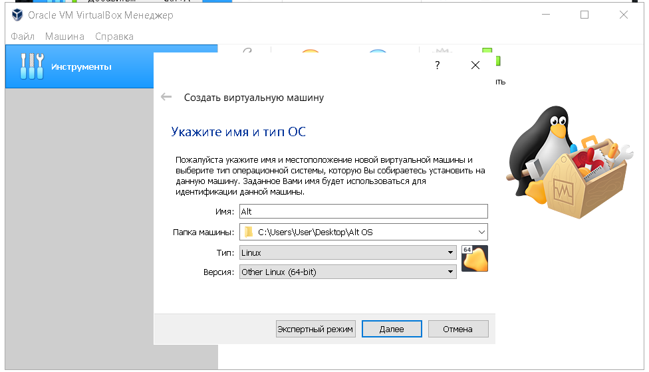

**3) Указываем объём оперативной памяти 2048, по условиям методички**

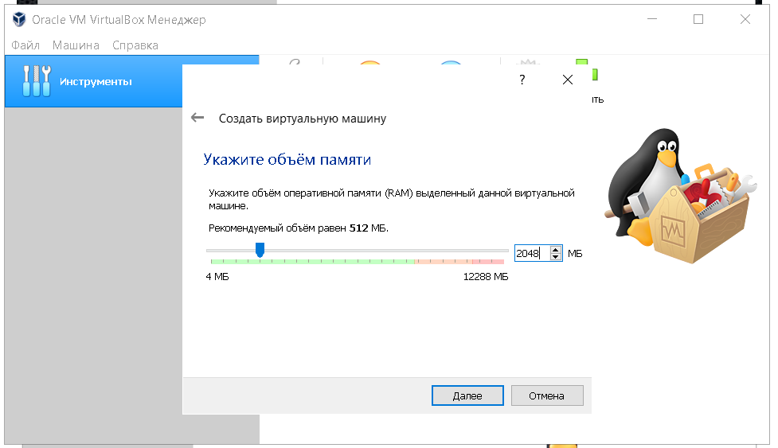

**4) Выбираем пункт который создает на нашем жестком диске машины,жесткий диск для виртуальной машины, в нашем случае это новый**

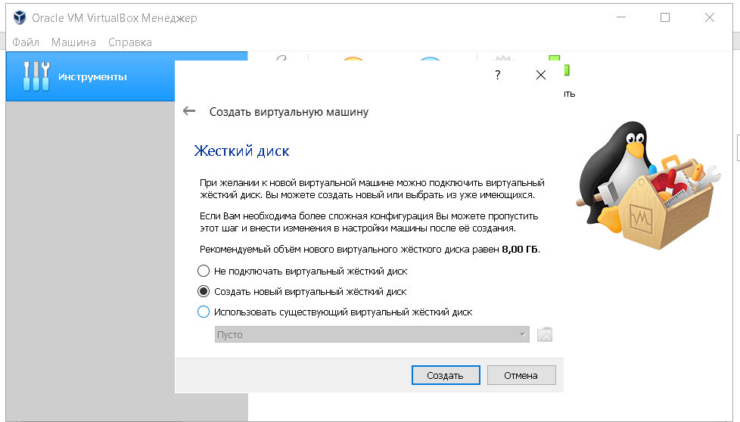

**5)Выбираем расширение VDI**

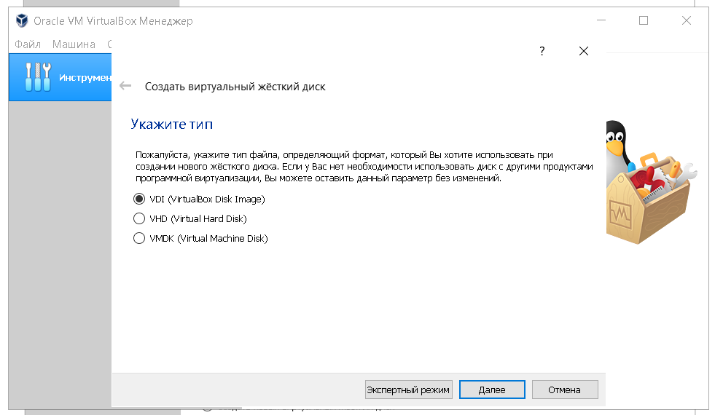

**6)Указываем формат хранения данных. Выбираем фиксированный виртуальный жесткий диск, т.к. он работает побыстрее чем динамический**

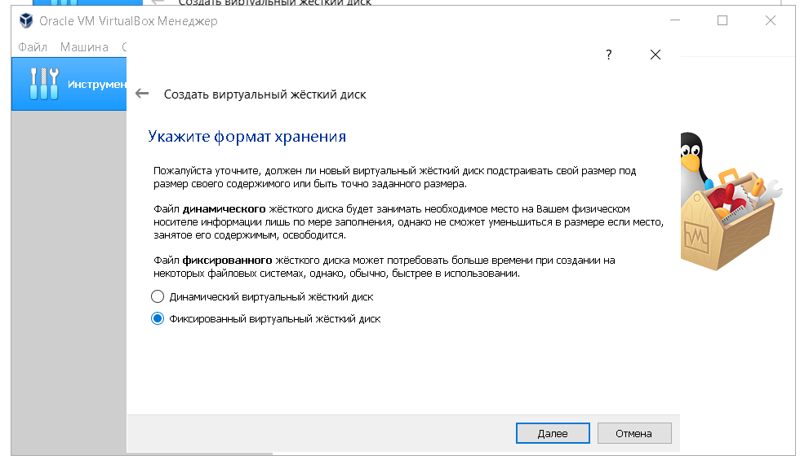

**7)Указываем размер виртуального жесткого диска, по инструкциям методички это должно быть не менее 70Гб**

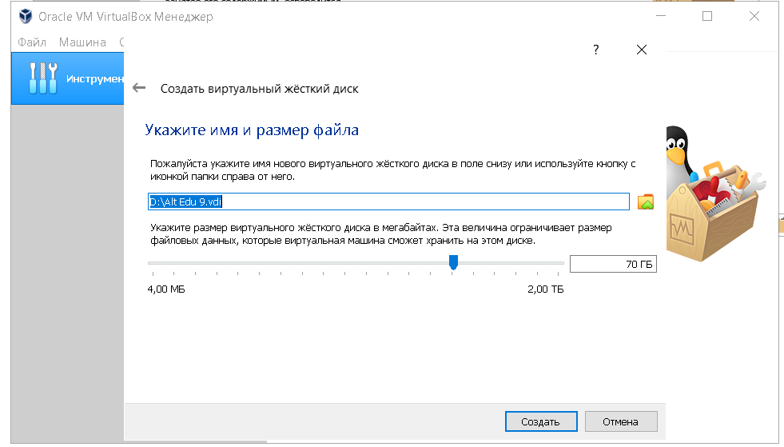

**8)Идет процесс установки**

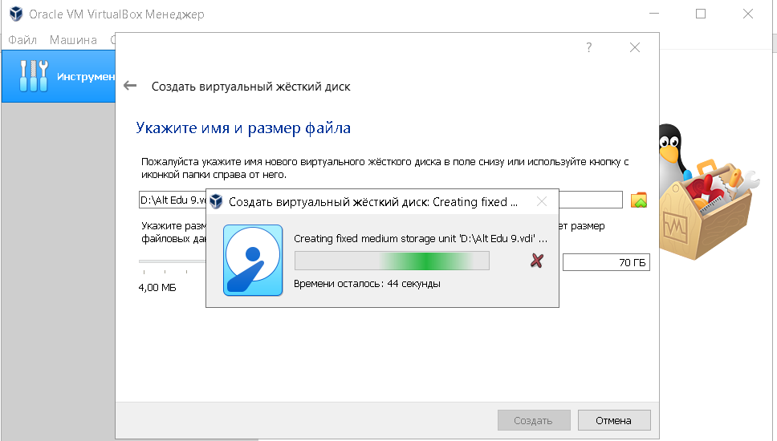

**9) Процесс установки закончился, теперь можем и запускать**

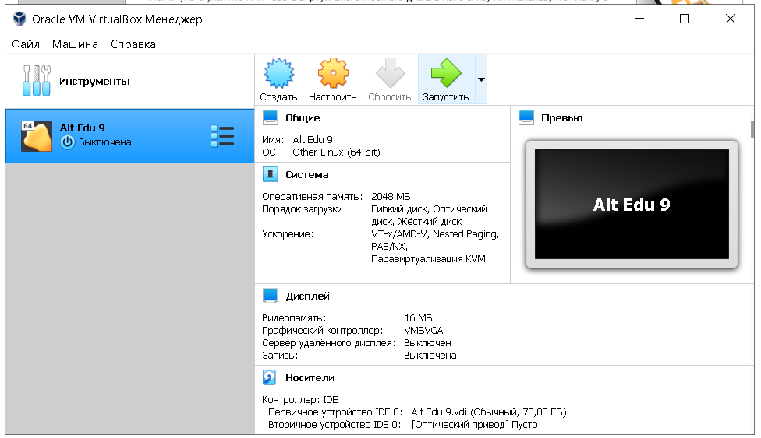

**10)Выбираем загрузочный диск, в нашем случае это наш дистрибутив который мы скачали с сайта**

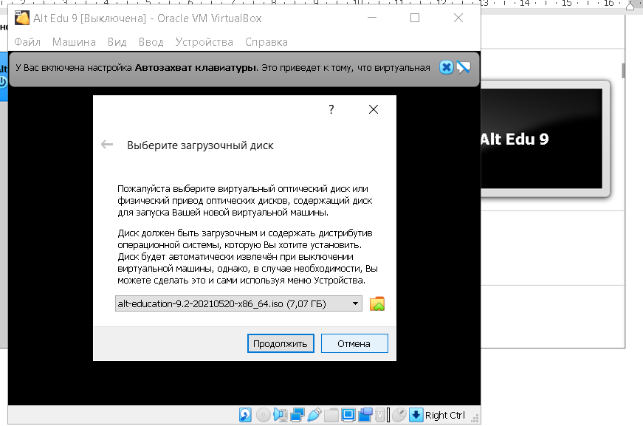

**11)Выбираем нужные нам пакеты для установки**

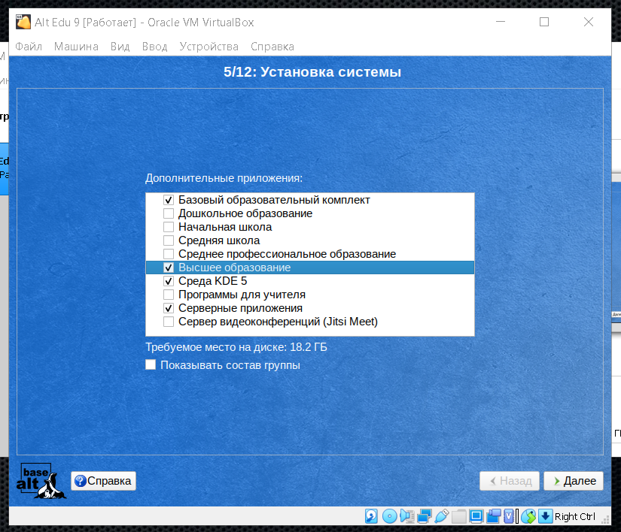

**12)Далее идет процесс установки дистрибутива на виртуальную машину**

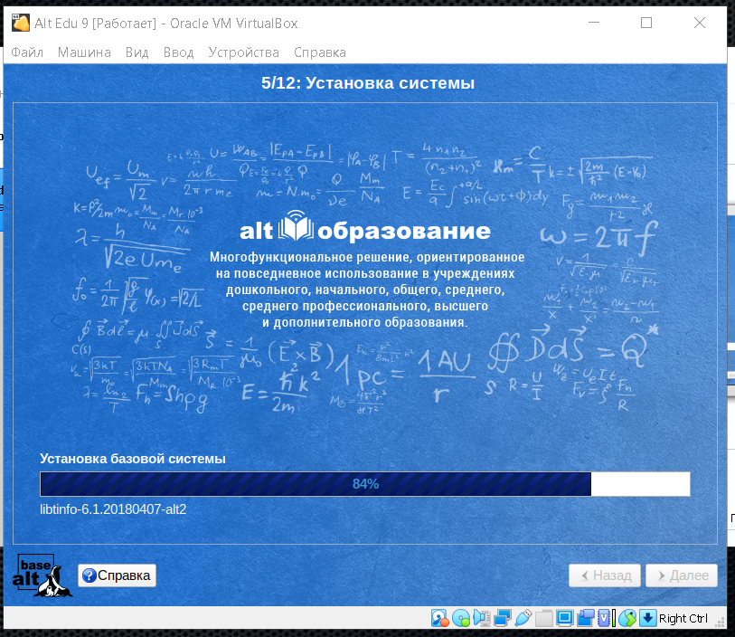

**13)Настраиваем конфигурацию сети, оставляем по умолчанию**

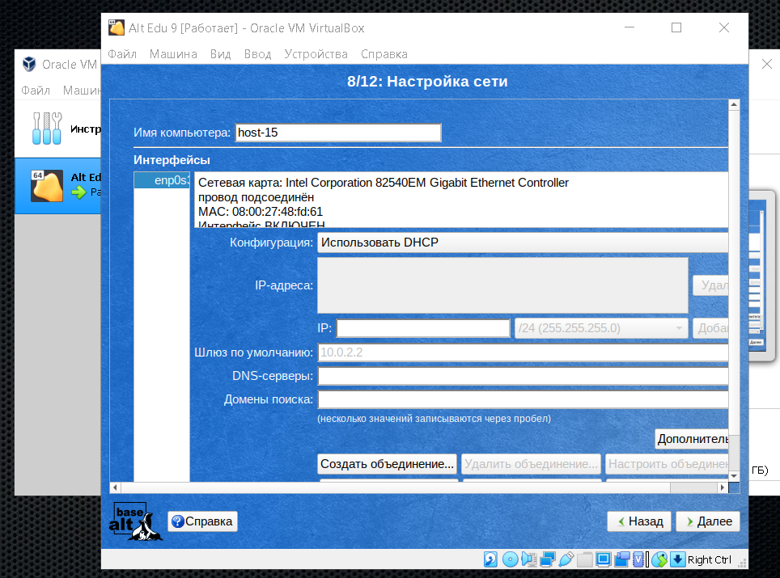

**14)Устанавливаем пароль и логин для нашей ОС**

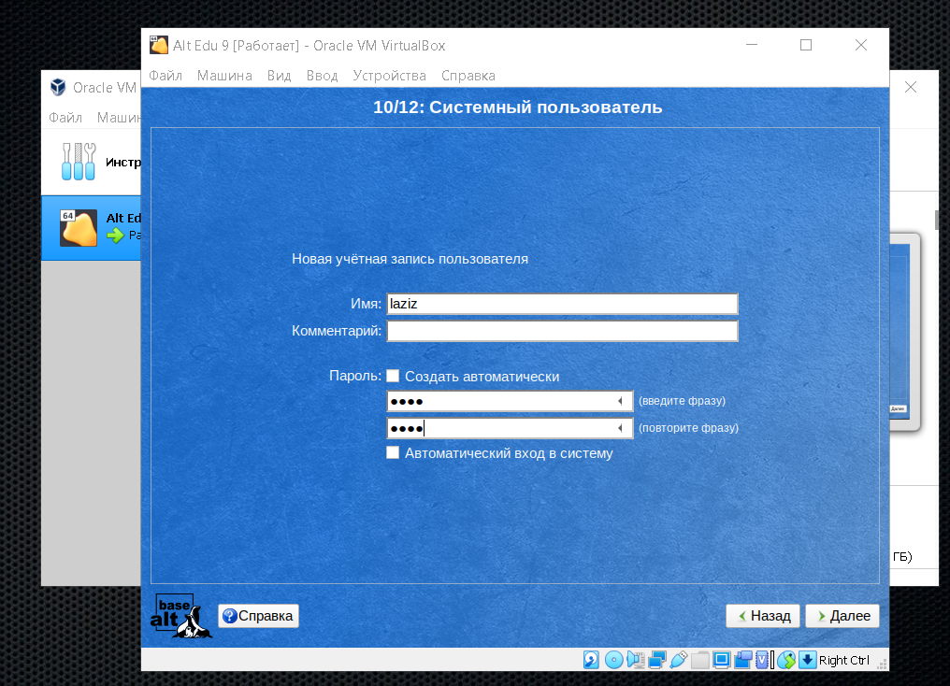

**15)Входим в систему по ранее установленному логину и паролю**

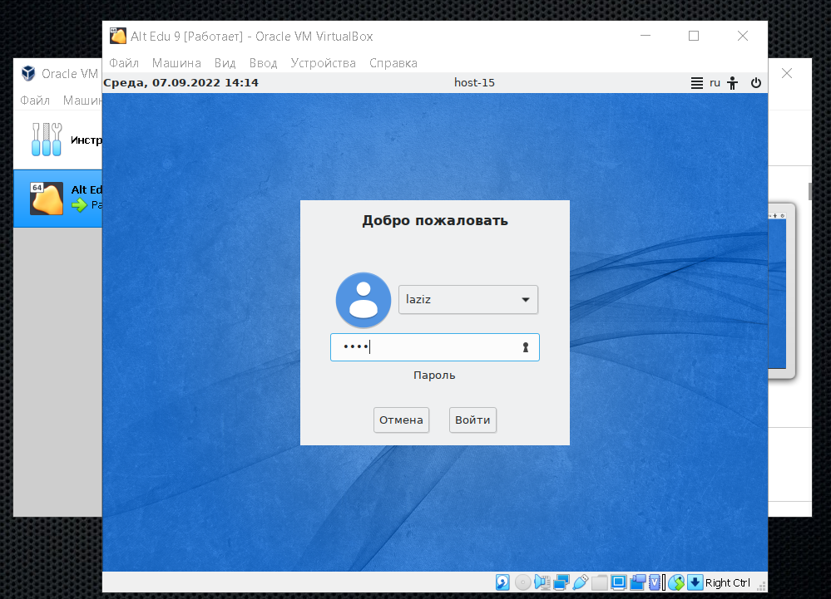

**16)Дистрибутив установлен успешно!**

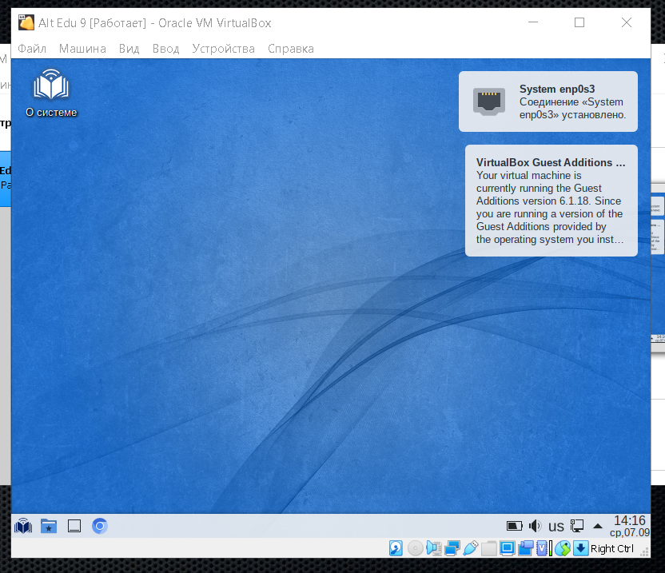

*Опишите, каковы по вашему мнению преимущества и недостатки использования Линукс через виртуальную машину в качестве дополнительной операционной системы.*

Плюсами данной установки являются:

1. Вы можете протестировать некоторые возможности Linux не переустанавливая систему полностью.
2. Безопасность. С вашей основной системой и файлами ничего не случится.
3. Простота и наглядность. Есть много видео инструкций по установке ОС на Виртуальную Систему
4. Поскольку каждая виртуальная машина представляет собой программный контейнер, то она может быть перенесена или скопирована, как и любой иной файл
5. Отлично подходит для обучения
6. Возможность сохранения состояния виртуальной машины позволяет быстро вернуться к точке до внесения изменений в систему

Недостатки этого также присутствуют:

1. Если компьютер слабый, то ему будет тяжело справляться с подобного рода нагрузкой и он может работать очень медленно
2. В любом случае система будет работать немного медленнее, нежели на «чистом» аппаратном обеспечении

*Проведите сравнительную характеристику вариантов существующих различных виртуальных машин с обоснованием сделанного выбора (Oracle VM VirtualBox или др).*

Рассмотрим различные виртуальные машины:

Microsoft Hyper-V ― это VM от Майкрософт.

VMware Workstation ― платная виртуальная машина для профессионального использования.

Parallels Desktop ― это ВМ, которая позволяет использовать программы разных операционных систем на Mac

VirtualBox ― cамая популярная программа виртуализации с открытым исходным кодом.

Нам необходимо рассмотреть Плюсы и Минусы каждой из них и сделать соответствующий вывод:

**Microsoft Hyper-V**

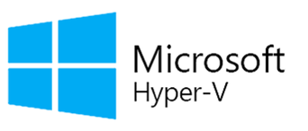

Плюс:

1. Данная ВМ Сразу установлена на Windows 10 (Pro, Enterprise, и Education)  
   Поддерживает различные старые версии Windows

Минус:

1. Нельзя установить на MacOS
2. Интерфейс не такой удобный как в VirtualBox

**VMware Workstation**

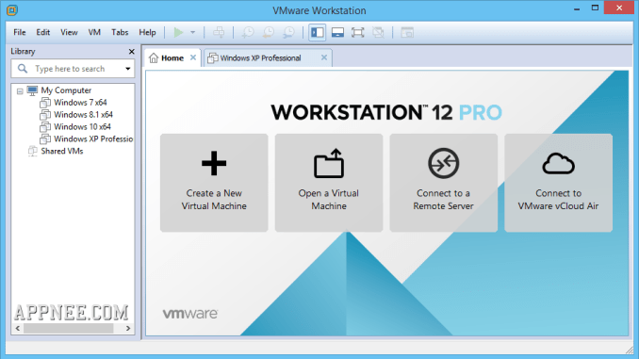

Из Выделяющихся преимуществ стоит отметить:

1. Установка систем по шаблону.
2. Детальная настройка оборудования, например ВМ позволяет отдельно настроить ID процессора, количество видеопамяти и прочее.
3. Поддержка 3D-графики и DirectX 10.

Ну и вполне себе очевидный минус:

Это платная VM

**Parallels Desktop**

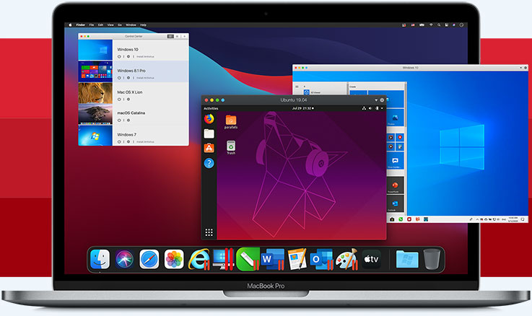

Плюсами данной ВМ являются:

1) Она поддерживает различные операционные системы (Windows, Linux, разные версии MacOS и другие ОС)

Минус:

1. Платная программа
2. Работает только на MacOS

**Перейдем к VirtualBox**

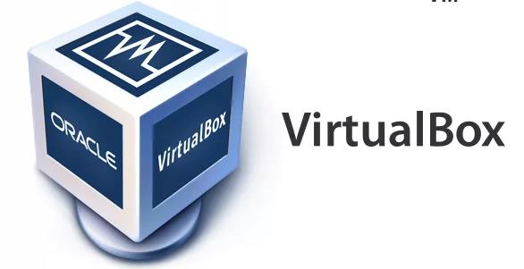

Плюсов у него супер много:

1. Бесплатная VM
2. Имеет русскоязычную версию
3. Подходит новичкам
4. Есть возможность управлять через GUI (графический пользовательский интерфейс) и командную строку
5. Есть комплект SDK
6. Можно подключать USB-устройства к виртуальным компьютерам, чтобы работать с ними напрямую
7. Поддерживает протокол RDP (протокол удалённого доступа)

Но у него также есть и минусы:

1) Не поддерживается DirectX для 3D-графики

2) Нельзя выделить машине больше, чем 256 МБ видеопамяти

Итого мы имеем:

Если у нас много деняк и мы хотим классную виртуальную машину себе на компьютер и мы уже не новичок, то смело выбираем VMware Workstation.

В случае если мы хотим классную бесплатную машину, то в Этом случае нам очень подходит VirtualBox

Если мы хотим чтобы наша виртуалка стояла на Маке и чтобы она была в Мак’овском стиле и если у нас есть деньги, то выбираем Parallels Desktop

В случае, если нам лень устанавливать какую-то виртуалку и нам посчастливилось стать обладателем windows 10 (pro и некоторых других), то нам отлично подойдет Microsoft Hyper-V